Jessy 2014/10/22 12:21:45  
先给你其中一个产品 Osteoopal  V ， 摆放顺序就是先放OSTEOPAL v 再来是Print OV 2   
Jessy 2014/10/22 12:21:56  
其中图片2是产品包装图  
就请您设计师设计设计位置了  
Aki 2014/10/22 12:22:25  
恩恩  
  
Jessy  10:48:22  
网站首页帮我加上“ 卓越的现代化骨水泥技术。”谢谢！     
今天会给您另外剩下2个产品内容。  
Aki  10:49:58  
好的！  
左上角加上logo对吧  
然后旁边写上这句话~~~~~  
Jessy  10:57:21  
跟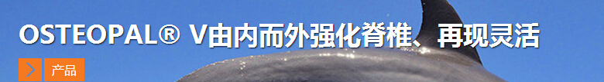这一样  
恩恩！  
Aki  10:59:50  
哦哦，你是说这里呀~~~~~~  
我明白了~~~~  
Jessy  11:00:06  
对对  
Aki  11:00:27  
我搞错了，我以为  
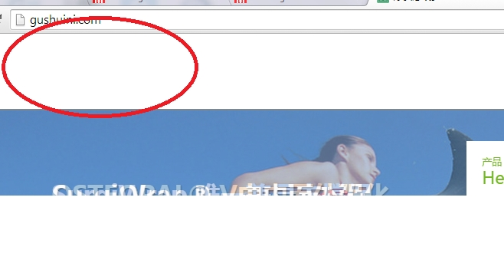  
行  
Jessy  11:01:49  
哦不是  这边真不知道要加什么  
Aki  11:02:14  
哈哈，这边一般都是放logo或者公司口号的啦~~~~~  
不过不放也可以~~~~~~  
背景图有没有什么要求？  
Jessy  11:06:36  
Palacos 的背景跟SurgiWrap的对调好了！SurgiWrap帮我找找别的吧  
Aki  11:06:49  
好~~~~  
Jessy  11:09:13  
SurgiWrap用类似这种也行哈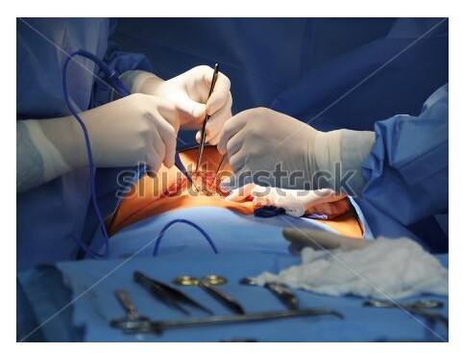  
Aki  11:09:54  
哦哦，这么血腥~~~~好，主色调是蓝色~~~~  
Jessy  11:10:38  
嘿嘿 这张还可以  
Aki  11:11:19  
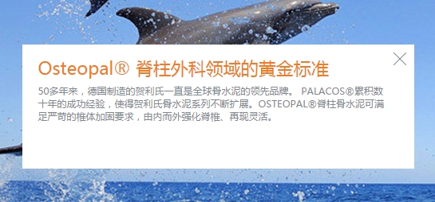  
  
这个内容你想写啥？  
Palacos的  
标题  
正文  
Jessy  11:13:58  
50 多年来，PALACOS:emoji: 骨水泥一直是植入物永久性骨锚定领域的黄金标准。完美  
融合现有的专业知识与市场需求 – 贺利氏成功的秘诀。基于数十年的研发工作，  
贺利氏得以持续开发创新产品，扩大产品组合。除了选择合适的骨水泥外，现代化骨  
水泥技术的应用也对人工关节置换手术的成功与否起着至关重要的作用。为此，贺  
利氏推出全面的产品组合，从高品质 PALACOS:emoji: 骨水泥到创新 PALAMIX:emoji: 真空混  
合系统再到用于清洗骨床的脉冲冲洗系统。  
这样会太多吗？  
Aki  11:14:14  
不会  
来个标题呗~~~~~~  
Jessy  11:14:57  
卓越的现代化骨水泥技术。 <---这个呀  
Aki  11:15:33  
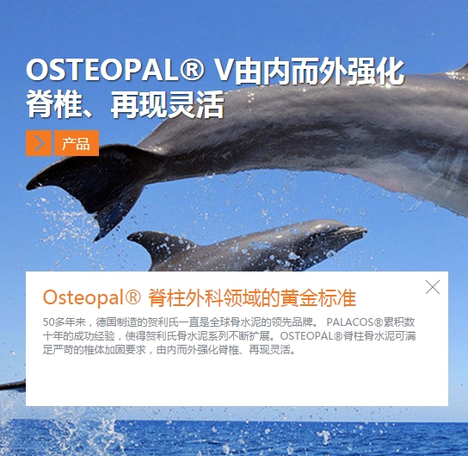  
  
口号和标题~~~~~  
不过懒的话用一样的也行啦~~~~~  
Jessy  11:16:02  
哦！ 等等哦我看看  
Jessy  11:18:02  
最上面白字体是口号吗？ 橘色是标题？  
Aki  11:18:17  
对的  
口号是作为吸引眼球的一句标语，当用户有兴趣时，就可以点击看内容~~~~~  
Aki  11:19:20  
内容就包括标题和正文（当然，不要也行）  
有的话会好一点~~~~~  
Jessy  11:25:25  
Palacos口号：假体置换术的黄金标准，50多年的品质和安全性。(Palacos为青草绿)  
Palacos标题：品质、专业、创新。适用于关节置换术的现代化骨水泥技术。（标题也是绿色）  
  
  
Osteopal 口号：（Osteopal字体颜色D:\QQFiles\359304951\Image\VCWXT[05H`G({`HC[GE)M1C.png为金黄色）  
Osteopal标题：脊柱外科领域的黄金标准。（Osteopal就删了不重复好了）  
Aki  11:27:24  
哦哦，这个要求啊，那我要改一下代码~~~~~~~~  
下周一全部更新被你呗~~~~~~~~